الدالة الخطية و الدالة التآلفية (*fonctionlinéaire et fonction affine*)

تعريف

 عدد معلوم ، عندما نرفق كل عدد  بالجداء ، نقول إننا عرفنا **دالة خطية** .

نرمز لها بـ :

نكتب : . نسمى  صورة  بالدالة 

العدد  هو **معامل** الدالة الخطية 

ملاحظة :إذا كان العدد هوصورة العدد  بالدالة  ، نقول إن  **سابقة** (*antécédent*) للعدد  بالدالة 

تعريف

 و  عددان معلومان ، عندما نرفق كل عدد  بالجداء ، نقول إننا عرفنا **دالة تآلفية** .

نرمز لها بـ :

نكتب : . نسمي  صورة بالدالة

العددان  و هما **معاملا** الدالة التآلفية 

ملاحظة : - الدالة الخطية هي دالة تآلفية حيث 

* الدالة الخطية هي حالة خاصة من الدالة التآلفية
* إذا كان  فإن الدالة**تآلفية ثابتة**

1 – تعيين صورة عدد بدالة خطية :

 دالة خطية معرفة كالتالي :

إذا كان فإن العدد 20 هو **صورة**(image)العدد 4 بالدالة  و نكتب :

لدينا :

2 – تعيين صورة عدد بدالة تآلفية :

دالة تآلفية معرفة كما يلي :

إذا كان  فإن 

العدد 17 هو صورة العدد 5 بالدالة 

لدينا 

3 – تعيين عدد علمت صورته بدالة خطية

 دالة خطية معرفة كما يلي 

ما هو العدد الذي صورته 15 بالدالة  ؟

الحل :

لدينا  أي  (نحل المعادلة بإيجاد قيمة) ، ومنه  أي 

5 هو العدد الذي صورته 15 بالدالة

4 - تعيين عدد علمت صورته بدالة تآلفية :

 دالة تآلفية معرفة كما يلي 

ما هو العدد الذي صورته بالدالة  هي 5 ؟

الحل

لدينا  أي ( نحل المعادلة بإيجاد قيمة ) ، ومنه ومنه

أي 

5 – تعيين دالة خطية

أوجد الدالة الخطية إذا علمت أن 

الحل

تعيين المعامل

 دالة خطية معناه  ومنه $a=\frac{الصورة}{السابقة}$

 أي  ومنه 

6- تعييين دالة تآلفية

 دالة تآلفية بحيث  و  . أعط العبارة الجبرية للدالة .(*l'expressionalgébrique de h*)

الحل

 دالة تآلفية معناه 

1. نحسب المعامل  :

 ومنه  ، 

1. نحسب المعامل b

 معناه  ومنه  أي 

إذن العبارة الجبرية للدالة التآلفية هي :

7 - التمثيل البياني لدالة خطية

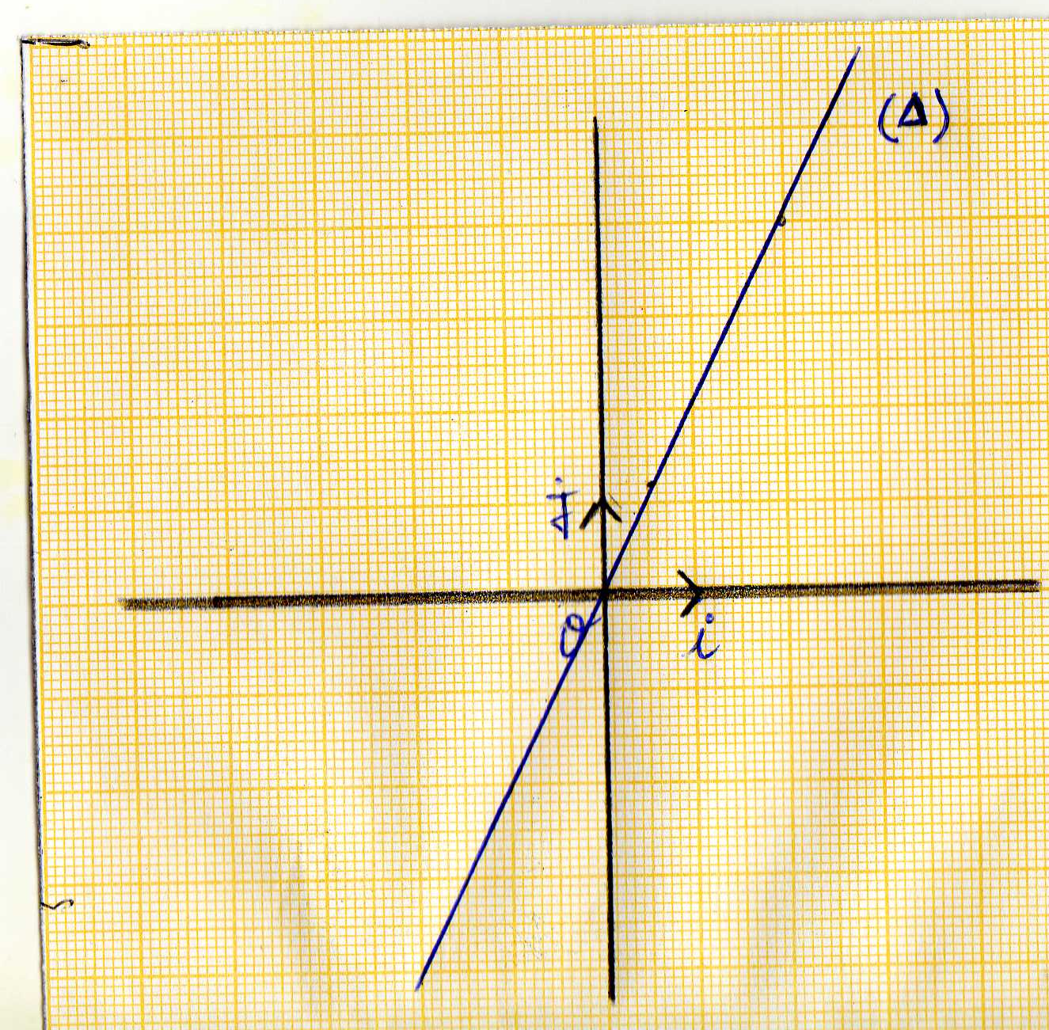

التمثيل البياني لدالة خطية هو مستقيم يمر بالمبدأ .

إذن يكفي نقطة واحدة تختلف عن المبدأ لرسمه

مثال : دالة خطية حيث 

مثل بيانيا الدالة 

النقطة  تنتمي إلى التمثيل البياني للدالة 

|  |  |
| --- | --- |
| 2 |  |
| 4 |  |

المستقيم  هو التمثيل البياني للدالة 

8 - التمثيل البياني لدالة تآلفية

تعريف

التمثيل البياني لدالة تآلفية  هو مجموعة النقط ذات الاحداثيات  بحيث 

و هي تمثل مستقيما معادلته 

يسمى **معامل توجيه** المستقيم (*Le*coefficientdirecteur)

يسمى **الترتيب إلى المبدأ**(*L’ordonnée à l’origine*)

ملاحظة : إذا كان المعلم متعامدا و متجانسا نقول إن  هو **ميل** (*La pente*) هذا المستقيم

مثال

 دالة تآلفية معرفة كما يلي :

مثل بيانيا الدالة  .

الحل

يكفي نقطتين لرسم التمثيل البياني للدالة 

 إذن النقطة  تنتمي إلى التمثيل البياني للدالة 

 إذن النقطة  تنتمي إلى التمثيل البياني للدالة 

ملاحظة

يمكن تلخيص النتائج في الجدول التالي :

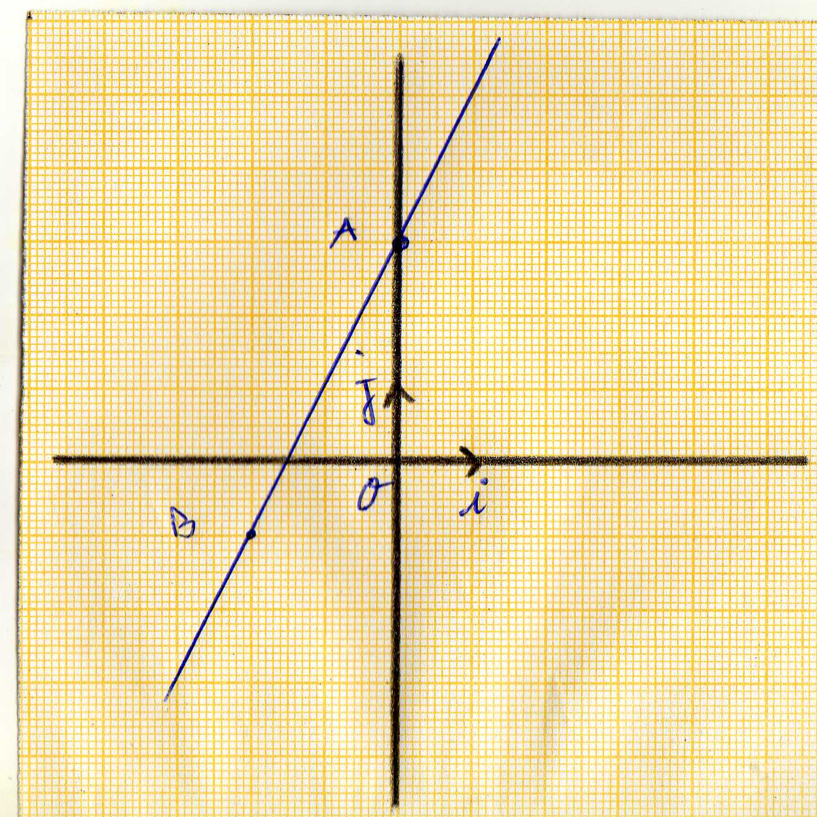

|  |  |  |
| --- | --- | --- |
| -2 | 0 |  |
| -1 | 3 |  |

المستقيم (AB) هو التمثيل البياني للدالة 